Temas de la UNIDAD N ° 1
Funciones de una variable real
Orden y desigualdades, Valor absoluto y distancia. Intervalos. Entornos. Funciones: definición. Representaciones gráficas. Valores numéricos de una función. Campo de existencia. Funciones uniforme y multiforme. Funciones par e impar. Funciones algebraicas: lineal, constante, valor absoluto cuadrática, racional entera, homográfica, racional fraccionaria. Funciones trascendentes: exponencial, curva de Gauss, potencial, trigonométricas, hiperbólicas. Combinación de funciones: suma, diferencia, producto y cociente. Composición de funciones. Inversa de una función. Intersecciones. Aplicaciones.
Objetivos Específicos:
- Modelizar ecuaciones e inecuaciones contextos problematizadores.
- Comprender el concepto de función, diferenciar sus elementos, reconocer su clasificación y graficar funciones con fluidez.

DESARROLLO

Expresiones algebraicas, ecuaciones e inecuaciones
- Actividad: Simplificar la expresión algebraica racional
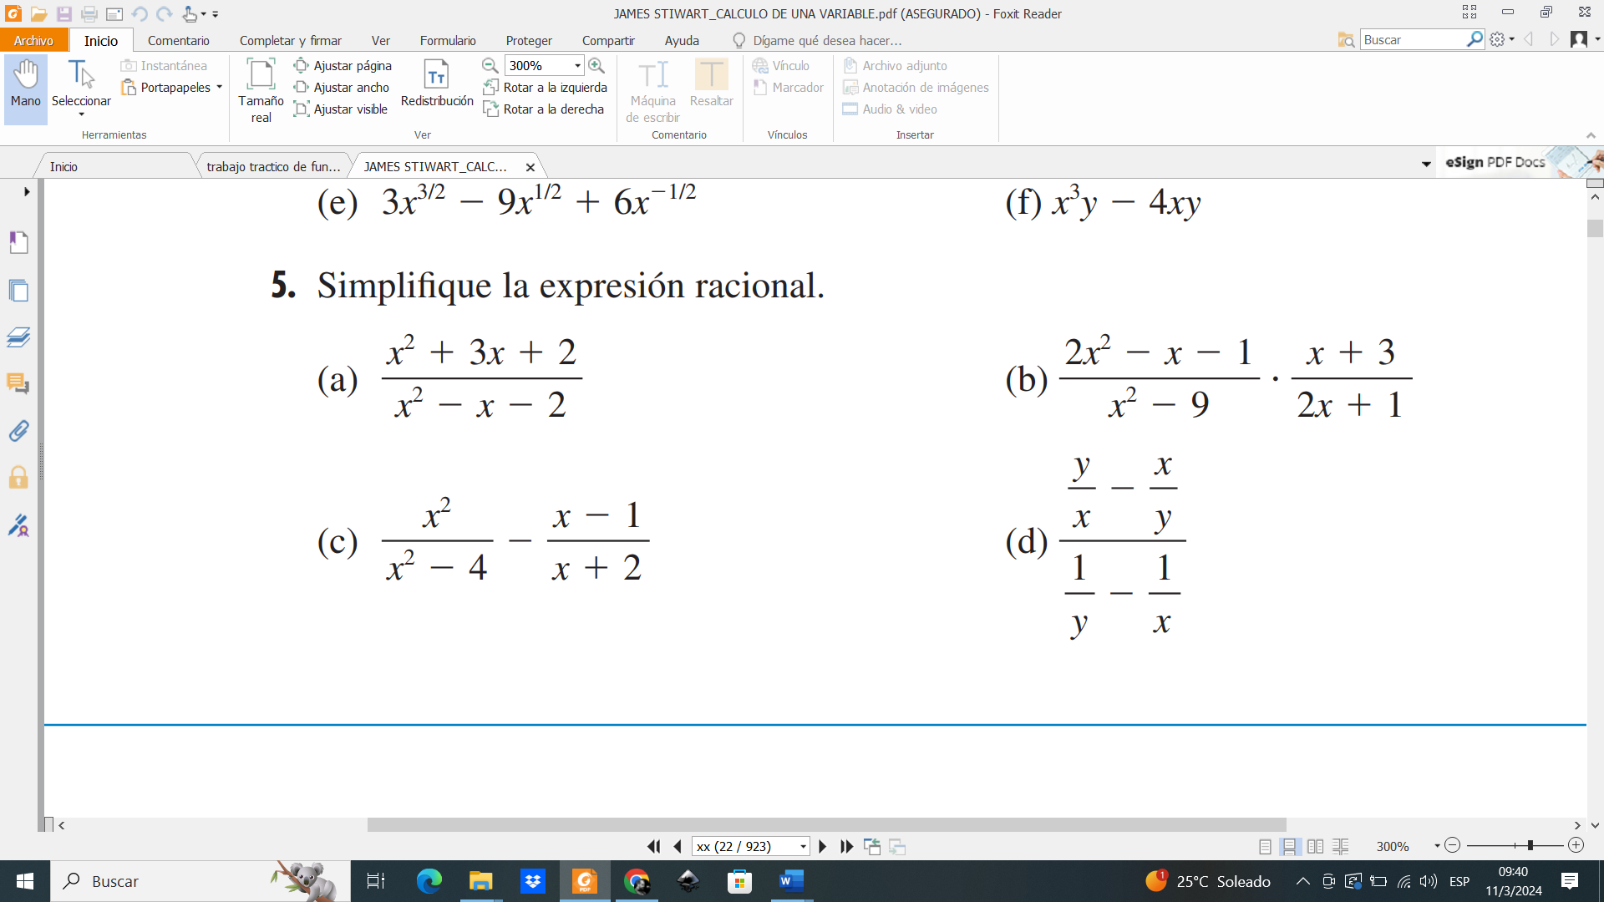
- Actividad: Resolver ecuaciones y cite las propiedades matemáticas usadas
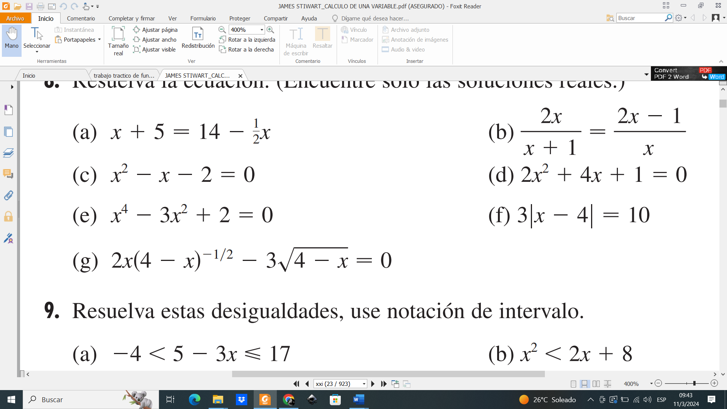
- Actividad: Resolver las siguientes desigualdades e identificar las propiedades y reglas matemáticas usadas
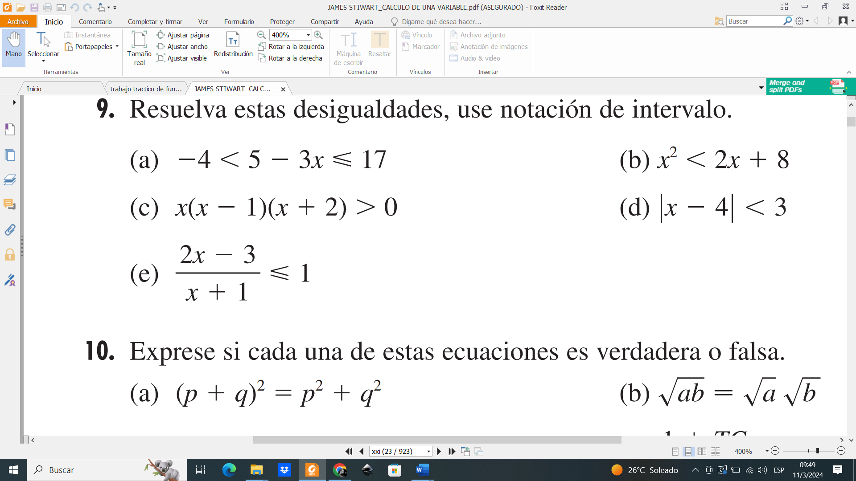

Intervalos
Ejemplos de los distintos tipos de intervalos
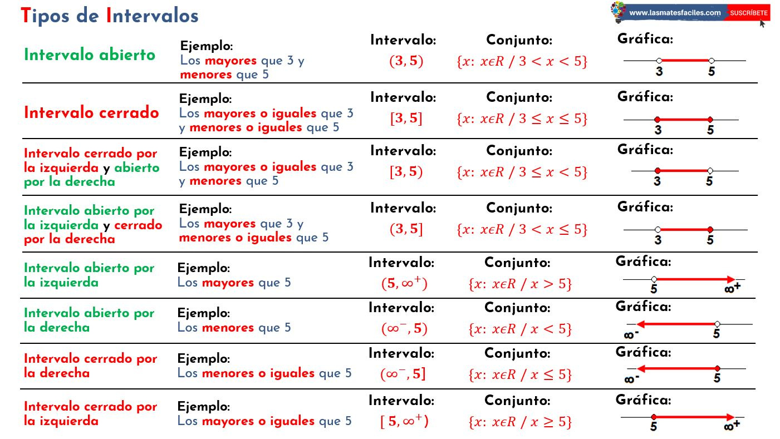

Contexto teórico de igualdades y desigualdades
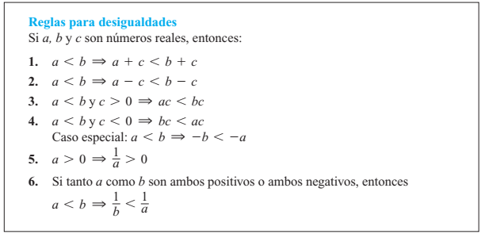
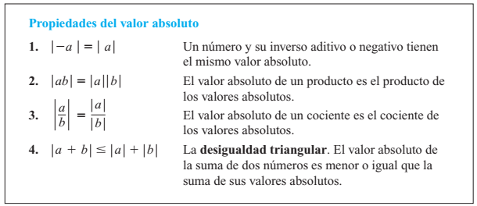
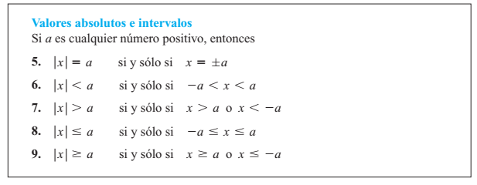
- Actividad: Expresar en términos de desigualdad los siguientes intervalos y graficar
  - $\left(-3 ;0\right)$
  - $\left[2 ;8\right)$
  - $\left[2 ;∞\right)$
  - $(2 ;8 ]$
  - [-6 ; 1/2]
  - $(-∞ :1)$
- Actividad: Expresar las siguientes desigualdades en términos de intervalos y graficar
  - $x≤1$
  - $-2<x≤1$
  - $x>-1$
  - $1≤x≤2$
  - $x≥5$
  - $-5<x<2$
  - $-2/5<x≤5/4$
  - $5x+3>2x+6$
  - $\frac{x-1}{2}≤2x+1$
  - $3\left(2x-1\right)+1<-13-5x$
- Actividad: Graficar los siguientes conjuntos
  - $\left(-2;0\right)∪\left(-1;1\right)$
  - $\left[ -4;6\right)∩[-1;1)$
  - $\left(-∞;-4\right)∪[4;∞)$
  - $\left(-2;0\right)∩\left(-1;1\right)$
  - $\left[ -4;6\right)∪[-1;1)$
  - $(-∞;6]∩[2;10)$

- Actividad: Dadas las siguientes gráficas, expresarlos en términos de intervalos y de conjunto.
-1

2

5

3

A)

-1

2

5

3

B)

-1

2

5

3

C)

-1

2

5

3

D)

-1

2

5

3

E)

Funciones
Tipos de funciones
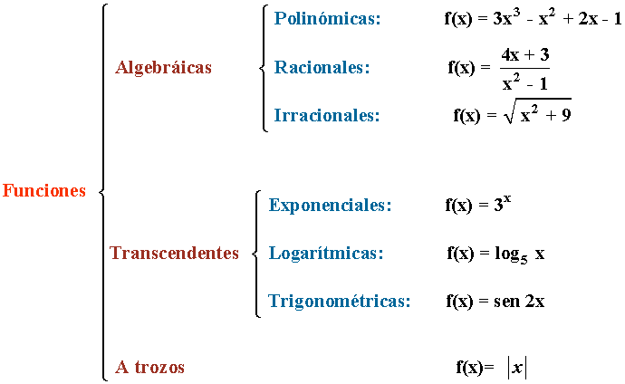
Funciones crecientes y decrecientes
Si la gráfica de una función sube o se eleva conforme nos movemos de izquierda a derecha (por el eje x), decimos que la función es creciente; si desciende o baja a medida que nos movemos de izquierda a derecha, decimos que es decreciente.

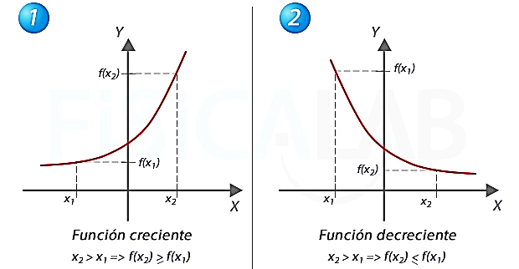
Funciones pares y funciones impares: simetría
Las gráficas de funciones pares e impares se caracterizan por sus propiedades de simetría.
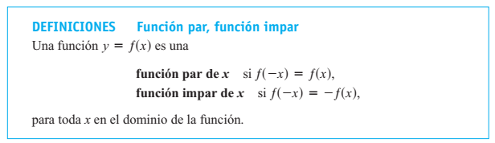

Funciones algebraicas
Funciones algebraicas Una función algebraica es la que se construye a partir de polinomios usando operaciones algebraicas (suma, resta, multiplicación, división y con raíces). Las funciones racionales son casos especiales de las funciones algebraicas.

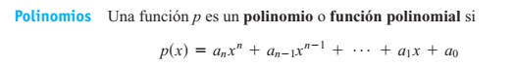
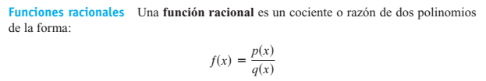

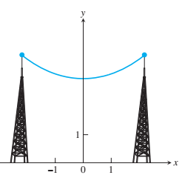
Funciones trascendentes
Las funciones trascendentes son funciones no algebraicas. Entre ellas están las funciones trigonométricas, las inversas trigonométricas, las exponenciales, las logarítmicas y muchas otras (tales como las funciones hiperbólicas). Un ejemplo de una función trascendente es la catenaria. Su gráfica toma la forma de un cable, como el del teléfono o el televisor, cuyos extremos están sujetos por dos soportes, y que cuelga libremente por su propio peso.

- Actividad: dada la clasificación de funciones colocar a cada tipo un ejemplo en términos de ecuación y su respectiva gráfica

- Actividad: Dadas las siguientes funciones graficar con GeoGebra todas las funciones y clasificarlas según son algebraicas o trascendentes; expresa su dominio e imagen en términos de intervalos. Determinar, si se puede, si la función es creciente o decreciente; par o impar.
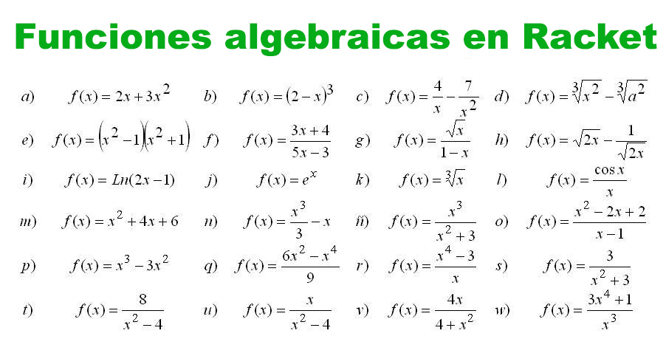
Funciones de a trozos

- Actividad: Dados los siguientes nombres de distintos tipos de funciones; graficar un ejemplo de cada tipo, consignar su ecuación y determinar si es del tipo algebraica: polinómica, racional o irracional; trascendente: exponencial, logarítmica, trigonométrica; o es una función de a trozos
  - Función constante
  - Función proporcional
  - Función identidad
  - Función afín
  - Función potencial
  - Función cuadrática
  - Función homográfica
  - Función parte entera
  - Función de logaritmo natural
  - Función signo

- Actividad: Dadas las siguientes gráficas, determinar cuales son funciones y cuales no lo son. Justificar usando las condiciones de existencia y unicidad de una función.
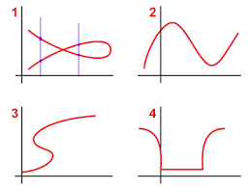
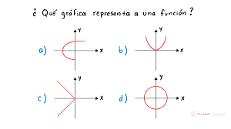

Composición de funciones

La composición es otra manera de combinar 2 o más funciones. La definición afirma que puede formarse cuando el rango de g está en el dominio de f. Para encontrar primero determinamos g(x) y luego encontramos $ƒ(g_{(x)})$. Dos funciones pueden componerse en x siempre que el valor de una función en x esté en el dominio de la otra. La composición se denota mediante $f∘g.$
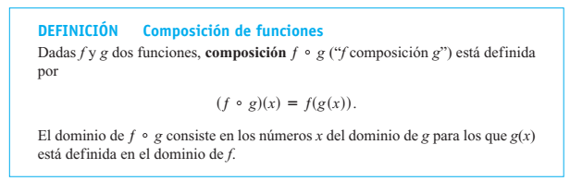
- Actividad: Dadas las funciones $f_{(x)}$ y $g_{(x)}$ propuestas en la siguiente tabla, completa la misma según la composición ${(f∘g)}_{(x)}$.
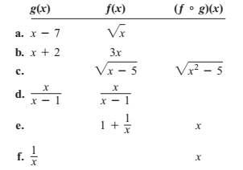
- Actividad: Realiza la siguiente actividad propuestas en la bibliografía del Thomas
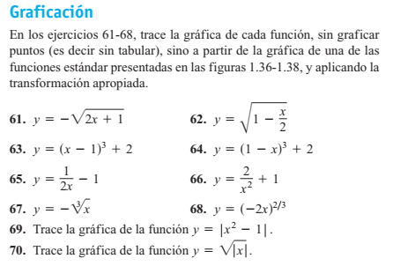

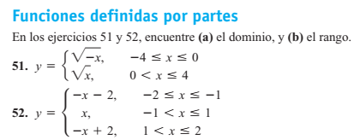

  - Graficar las siguientes funciones
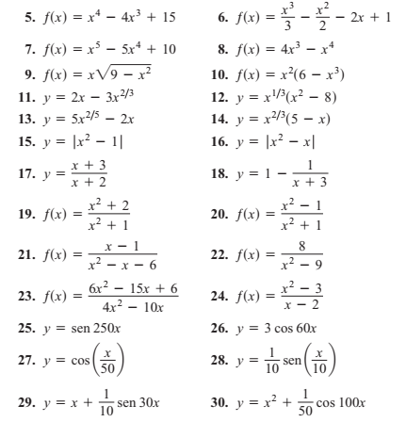
- Actividad: Grafica las funciones definidas por partes
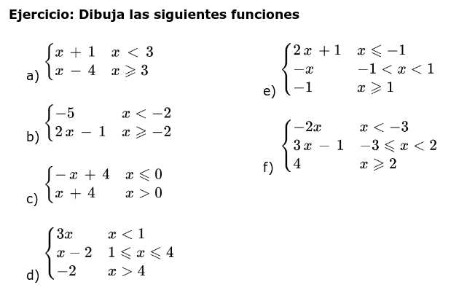

Bibliografía
- AGUILAR MARQUEZ, A., BRAVO VAZQUEZ, F., GALLEGOS RUIZ, H., CERÓN VILLEGAS, M. y REYES FIGUEROA, R. (2013). Matemáticas simplificadas. Naucalpan de Juárez, México: Pearson Educación de México
- COURANT, Richard y FRITZ, Jhon; “Introducción al Cálculo y al Análisis Matemático, Vol. I”; Editorial Limusa Noriega Editores; 11ª Edición México 1994
- HAEUSSLER, Ernest F. y PAUL, Jr./Richard S.; “Matemáticas para Administración y Economía”; Grupo Editorial Iberoamérica, Segunda Edición, Méjico diciembre de 1996.
- PISKUNOV, n.; “Cálculo Diferencial e Integral”, Editorial Limusa S.A. de C.V. Grupo Noriega Editores, México Segunda Edición 1998.
- REPETTO, Celina; “Manual de Análisis Matemático, primera parte: Cálculo diferencial de funciones de una variable y sus aplicaciones”; Editorial Ediciones Macchi, 2ª Reimpresión 1989.
- REPETTO, Celina; “Manual de Análisis Matemático, segunda parte: Cálculo integral y sus aplicaciones, Series numéricas, Series de potencia, Ecuaciones Diferenciales”; ; Editorial Ediciones Macchi, 1ª Reimpresión 1989.
- SIMONE TURNER, Matemática 4, Editorial AZ, para la Unidad N° 1
- STEFAN WARNER Y STEVEN R. COSTENOBLE; “Cálculo Aplicado”, Editorial Math Learning, México Segunda Edición 2002.
- TAJANI VALLEJO y colaboradores (1981). Análisis Matemático II, matemática aplicada. Editores: Cesarini Hermanos. Buenos Aires, Argentina.
- THOMAS, GEORGE, “Cálculo. Una variable”, Editorial, Editorial Gleason McCallum, México, 11ª Edición 2006.
- THOMAS, GEORGE, “Calculo. Varias variables”, Editorial, Editorial Gleason McCallum, México, 11ª Edición 2005
- Apuntes ad hoc realizados por la Cátedra

